平成２４年４月２４日
技術士第一次・第二次試験合格者 各位
公益社団法人日本技術士会 中国本部
本 部 長 近 藤 英 樹
公益社団法人日本技術士会中国本部 事業委員会･修習技術者支援委員会主催
【鳥取例会】平成24年度 技術士第一次・第二次試験合格者 合同祝賀会・記念講演会（ご案内）

拝啓 時下益々ご健勝にてご活躍のこととお慶び申し上げます。
この度は、栄誉ある技術士第一次・第二次試験に合格され、誠におめでとうございます。これもひとえに皆様の日頃の研鑽の賜物と衷心より敬意を表します。
さて、平成23年度の技術士試験の合格者の皆様のご健闘を祝すると共に、第一次試験合格者におかれましては今後の技術士第二次試験に向けての修習活動、第二次試験合格者におかれましては技術士としての活動を実りあるものとするために、下記のとおり第一次・第二次試験合同の合格祝賀会・講演会を開催します。
本祝賀会・講演会は、例年、広島市において、2月(第一次試験)と4月(第二次試験)に開催してまいりましたが、より多くの皆様に参加して頂けるよう、この度、鳥取県においても開催するものです。
時節柄、ご多忙のこととは存じますが、技術士のスタートを切るため、是非ともご出席を賜わりますようご案内申し上げます。本祝賀会・講演会のご出欠は、裏面の申込書または電子メール（ipej-hiro@rapid.ocn.ne.jp）により、来たる5月26日（金）までにお知らせ願います。
●この案内は、個人情報保護のため、日本技術士会より直接の発送となっており、皆様を直接支援する中国本部事務局では、皆様の住所を把握しておりません。今後、技術士制度やセミナー等のＣＰＤ（継続研鑽）に関する重要な情報をご提供致したく、出欠に関らず、裏面の申込書または電子メールにより、連絡先（住所、E-mail等）を記載頂きますようお願いいたします。
●また、日本技術士会ホームページ(http://www.engineer.or.jp/)の「会員以外の方の連絡先登録・変更」から登録されますと、全国のセミナー情報等の案内をメールでお知らせします。

併せて、当合格者祝賀会・記念講演会の前に、「修習技術者のためのセミナー（別紙 ご案内）」を開催致しますので、こちらの方へもご参加頂きますよう、ご案内いたします。
敬具
記

１．日時 平成２４年６月２日（土） 15:00～ 19:30
２．場所 国民宿舎 水明荘 鳥取県東伯郡湯梨浜町旭132 TEL : 0858-32-0411
３．記念講演会
（1）祝 辞 (15:00～15:10) 日本技術士会 中国本部 本部長 近藤 英樹
（2）記念講演 (15:10～16:10)
演 題 ：「これから技術士として活躍される皆さんへ～技術士にとって大事なもの～」
講 師 ： 栗原 茂 氏(化学部門、環境部門) 合同会社グリーンネッツ 代表
(講師のプロフィール)
総合化学会社の企業戦士として30年間の勤務を経て、50歳になって一念発起、人生の中で「心の底からやりたいと思う仕事、今後20年間やれる仕事」を見つめ直し、地球環境問題に高い関心があったことから、環境分野で社会に貢献できればと50歳からドイツに留学、帰国後、2002年に技術士事務所を開業し、現在も国内外を問わず活躍されている。
（3）日本技術士会の紹介 (16:10～16:35) 中国本部 企画総務委員長 乗安 直人
（4）ＣＰＤ登録について (16:35～17:00) 中国本部 事業委員長 大田 一夫
４．合格者祝賀会（懇親会）(17:30～19:30)
５．ＣＰＤ時間 参加者には日本技術士会からCPD：1時間50分を発行します。
６．会 費 記念講演会 ：無料
合格者祝賀会：新合格者・修習技術者：3,000円、その他：5,000円（当日徴収致します。）

※既に技術士の資格をお持ちの方で、今回再び合格された方は会費（5,000円）をお願いします。
※定員60名になり次第、締め切りますので、お早めにお申込み下さい。
※申し込み受付の返信は致しませんので、特にご連絡がなければ、そのまま会場にお越し下さい。
＜問い合わせ先＞ 公益社団法人日本技術士会中国本部 事務局：植田、勝田
〒730-0017 広島市中区鉄砲町1-20 第３ウエノヤビル６階
TEL：082-511-0305 FAX：082(511)0309 E-Mail：ipej-hiro@rapid.ocn.ne.jp

平成２４年４月２４日
修習技術者及び指導技術士各位

公益社団法人 日本技術士会 中国本部
本 部 長 近藤 英樹
修習技術者支援委員長 亀田 雄二
公益社団法人 日本技術士会 中国本部 修習技術者支援委員会 主催
平成２４年度 第２回修習セミナー（ご案内）

拝啓 時下益々ご清祥のこととお慶び申し上げます。平素は格別のご高配を賜り、厚くお礼申し上げます。
中国本部では、修習技術者(全ての技術士一次試験合格者・JABEE課程修了者)の皆さんを対象に、平成15年度から定期的にセミナーを開催しています。
今回のセミナーは、平成23年度の合格者による、修習体験談をメインテーマとしました。自分の専門以外の方の体験談を聞くことも、今後修習活動を行う方々の参考になることが多いと思いますので、奮ってのご参加をお待ちしています。また、数部門の最近の技術的なトピックスについても話題提供させて頂きます。参考として頂ければ幸いです。
なお、13時～14時50分の間、「技術士試験に関する相談会」を実施します。お気軽に声をおかけ頂ければと思います。
また、15時～17時には、「平成24年度 技術士第一次・第二次試験合格者 合同祝賀会・記念講演会(別紙参照)」を開催しますので、合わせてご参加下さい。
お手数とは存じますが、参加を希望される方は、事務手続き簡略化のためメールにて、来たる5月25日(金) 迄にお知らせ願いします。なお、メールが使用できない方に対しては、ＦＡＸまたは電話でも受付可能ですので、よろしくお願いします。
敬具
記

- 日時 平成24年6月2日（土） 10:00～12:00（9:30～受付）
- 場所 国民宿舎 水明荘 鳥取県東伯郡湯梨浜町旭132 TEL : 0858-32-0411
- 内容
司会：福元 和孝
10:00～11:15 | 「修習体験談」 | 河原 正史(建設部門)  萩 義紀(建設部門)  伊藤 洋介(建設部門）
11:15～12:00 | 「部門トピック」 中国本部 修習技術者支援委員長 | 亀田 雄二(建設部門)
13:00～14:50 | 「技術士試験に関する相談会」
15:00～17:00 | 「平成24年度 技術士第一次・第二次試験合格者合同祝賀会･記念講演会」(※別紙)
17:30～19:30 | 「合格者合同祝賀会」(※別紙)

４.ＩＰＤ 参加者には日本技術士会からIPD 2時間を発行いたします。
５.参加費（※ 当日徴収します。）
修習技術者（技術士会会員）・学生 | 無料
修習技術者（非会員） | 1,000円
技術士（技術士会会員） | 500円
技術士（非会員） | 1,000円

※問い合せ先
公益社団法人 日本技術士会 中国本部
TEL 082-511-0305 FAX 082-511-0309
E-mail：ipej-hiro@rapid.ocn.ne.jp

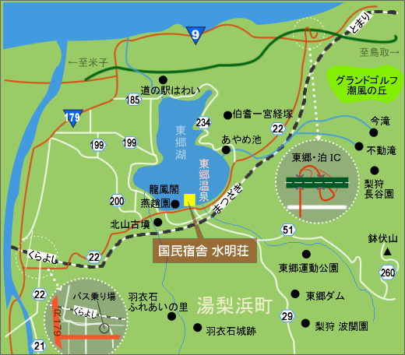

図-1 国民宿舎 水明荘 へのアクセス(詳細図)
倉吉駅から一駅（約１０分）の「まつざき駅」が最寄りの駅です。
まつざき駅からは、徒歩約２分です。
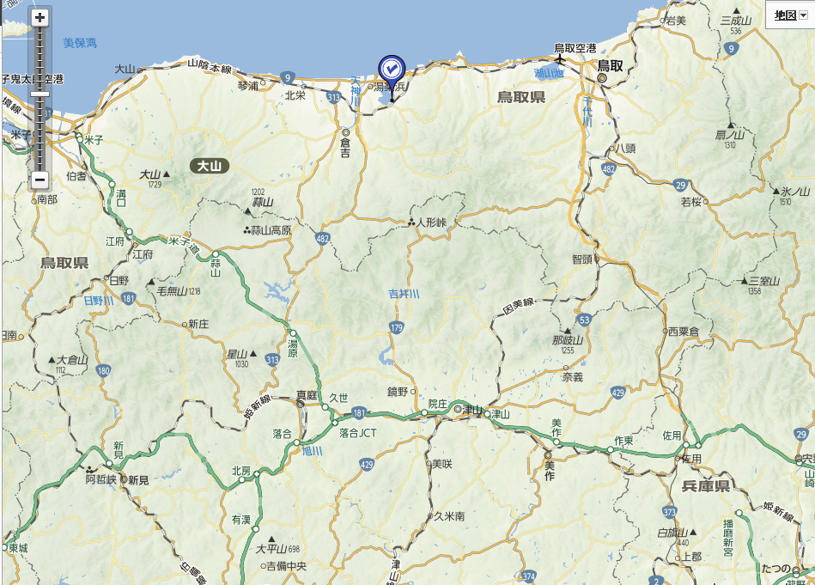

図-2 国民宿舎 水明荘 へのアクセス(広域図)
米子自動車道湯原ICより車で1時間、中国自動車道院庄ICより車で1時間20分
【車】広島 － 東郷温泉（約 4時間 ）、【高速バス】広島 － 倉吉（約 4時間 ）

【鳥取例会】「平成24年度 第2回修習セミナー」・「技術士第一次・第二次試験合格者 合同祝賀会・記念講演会」参加申込書
主催：公益社団法人日本技術士会中国本部
申込ＦＡＸ番号：０８２－５１１－０３０９
※メール送信可能な方は、事務局の省力化のため、メールによる申込をお願いします。

【鳥取例会】について、下記のとおり、参加を希望します。
□ 第2回修習セミナー | □ 技術士試験に関する相談会
□ 記念講演会 | □ 合同祝賀会

※上記について参加するものを■(または☑)にしてください。
 | 氏名 | 資格(注1) | 区分(注2)
申込者 |  | □技術士□修習技術者□その他 | 会員・非会員
技術部門 | (注3)
勤務先
連絡先 | 住所(注4)：□会社 □自宅  〒  ＴＥＬ：  ＦＡＸ：  E-mail：
- 資格は該当するものを■(または☑)にしてください。
- 区分で会員とは日本技術士会会員を指す。該当するものを■(または☑)(同上)。
- 資格が技術士か修習技術者の方のみ記入。
- 連絡先は(会社・自宅)のうち該当するものを■(または☑)にして住所等を記入。
申込者が会員で事務局に登録済の住所等に変更がない場合は省略可能。
- 同行者がいる場合は下記に記入。
 | 氏名 | 資格(注1) | 区分(注2)
同行者 |  | □技術士□修習技術者□その他 | □会員□非会員
同行者 |  | □技術士□修習技術者□その他 | □会員□非会員
同行者 |  | □技術士□修習技術者□その他 | □会員□非会員

問合せ先：〒730-0017 広島市中区鉄砲町1-20第3ウエノヤビル6階
公益社団法人日本技術士会 中国本部 TEL:082-511-0305 FAX:082-511-0309
E-mail：ipej-hiro@rapid.ocn.ne.jp

